Грицюк Сергей Витальевич

[s.gritsyuk@gmail.com](mailto:s.gritsyuk@gmail.com)

1.Бих дата.

2. язык Scala

4Лабы:

1. Scala, работас масивом, например
2. Анализ литературного произведения Spark, NLP
3. Spark Sql, анализ датасета
4. Machine learning для спарка. Придумать и реализовать задачку. Ака предсказать че нить.

Ресурсы: Scala-ide.org

Лекции.

NoSQL и биг-дата.

1.НоСКУЛЬ

2.Неструктурированные данные

3.

4. Агрегаты данных

ACID свойства для транзакционных систем.

Atomicity – либо выполняются все, либо ниодна

Consistency – БД будет в целостном состояни до и после транзакции

Isolation – транзакция не должны влиять др. на др.

Durability – транзакцию выполненую низя отменить

Так вот для НоСкулев она невыполняется ака слабые асид свойства.

**Replication and Sharding**

Репликация – есть master-slave и p2p

Мастерславик – данные автоматически с мастера будут храниться в славах. Чтения со славиков. Запись на мастера. Минус: если много записей – медлено работать, если ммасетр сломался – некому отвечать на запросы.

Р2р – одноранговая сеть без центрального узла. Все сервера отвечают на запись и чтение. Проблема – синхронизация.

**Sharding** – разделение объекта на сервера.

SLA – service level agreements

CAP – теорема. Утверждение что в любой вычислителььной системе распределеной можно реализовать только 2 из след св-тв:

Consistency

Availability

Partition tolerance – распределеная система раздделеная на секции не приводит к неверной работе.

Д.З. – про Scala

Gritsyuk.com/courses/bigdata/ivt_m20/

**Лекция 2 Введение в Скала**

Вот.

Скала – от Скалабле лангавге ака общего назначения язык, поддержив-й ф-е програмирование. Есть сильная сис-ма статической типизации. Работает на Жава. (на виртуальной машине (локальной для каждой оси))

Жава код компилиируется в байт-код (.jar), который уже бахается в машиный.

Компилируемы и интерпретируемые. Так вооот: жава – компилируемо-итерпретируемый.

Скала аналогична.

Статическая типизация – означает, что тип перемено определяется на этапе компиляции.

Динамически – на этапе выполнения.

При статической типизации компилятор может решить проблемы с этим связанные.

История скалы – 2001 год, Мартин Одерски – работал над генериком (ака <T>). Релиз в 2003. 2006 – вторая врсия.

Сбт – сборщик

Slick – фреймворк для работы с реляциоными БД.

Кафка – для работы с очердью сообщений

Акка – для постороения модель-акторов приложений, паралельных.

Play – веб-приложения на скале

Спарк – фреймворк распределенных вычислений.

Основные св-ва.

Похожи на жаву, легко взаимодействуют с ней. Можео подключать жава библиотеки.

Включает в себя объектнуя можель. В скале – любое значения это объект.

ООП язык, включает в себя функциональное програмирование.

Миксины – для постройки композиции из классов.

Функциональное программирование (Ренат одобряет). Пример языков Лисп, Хаскел, Ерланд. Высокий входной уровень. Обобщай вообще все. Монады – абстрактные штуки появляющиеся от генерализации (обощения).

Ращличия императивного и ф-го:

1.Существют состояния, которые изменяются по ходу кода.

2. Код построен таким образом, что каждая функция принимает на вход другие ф-ии. Без всяких состояний. Функции не должны опираться на какие-то внешние данные, состояния, а опираться только на входные данные.

Мы будем использовать 2.11

По языку

Var – можно перопределит

Val – незя.

Есть приведение типов

Каждая операция – вызов метода.

Функции высших порядков – ф-ии, которые принимают 1 или больше ф-й и возвращает ф-ю.

Closure

Pattern matching

Case class

Mixing traits.

Иммутабилити.

Лекция 3.

Распределеная обработка данных.

Решения:

Свое ПО – долго, дорого

Google MapReduce – фреймфорк для распределенных вычислений. Необходимо описать шаги:

* map – преобразования
* Reduce – принимает на вход массив и агрегирут его.

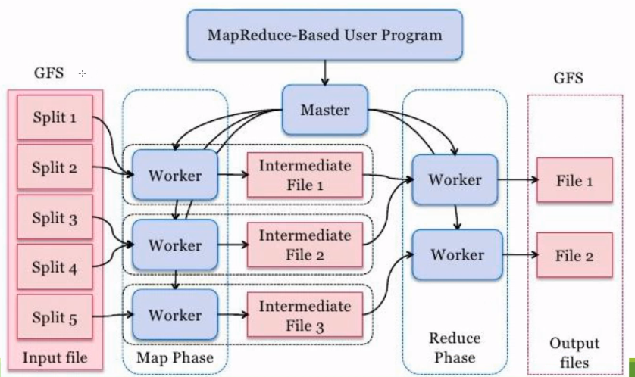

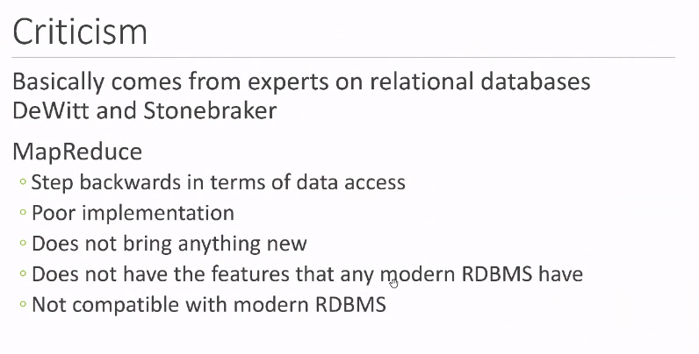

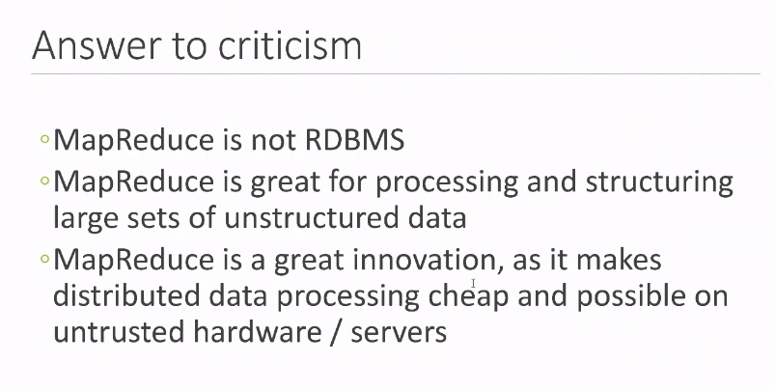

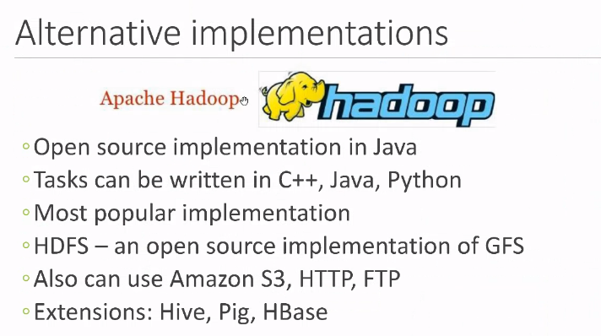

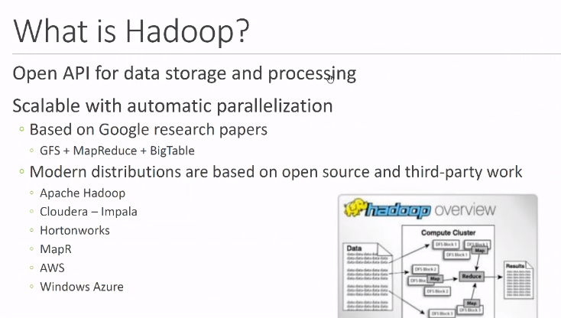

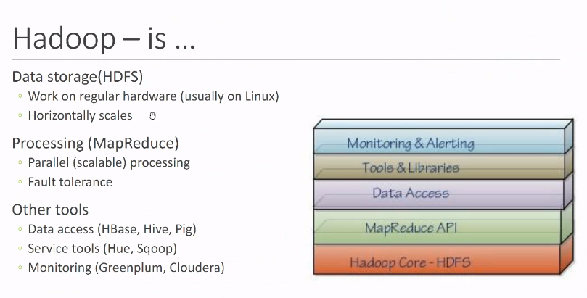

Масштабируется горизонтально (добавь сервер и готово)

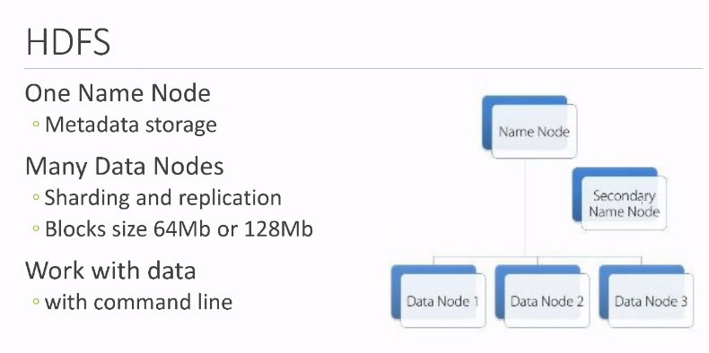

На нода ещё ведется репликация файлов, для надежности (т.к. все кусочки продублированы)

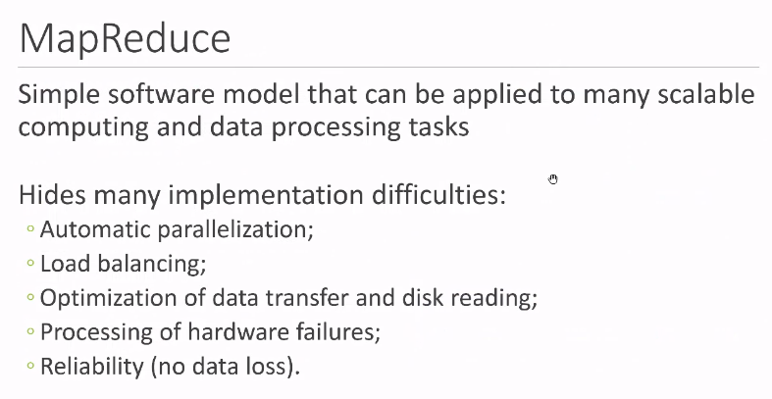

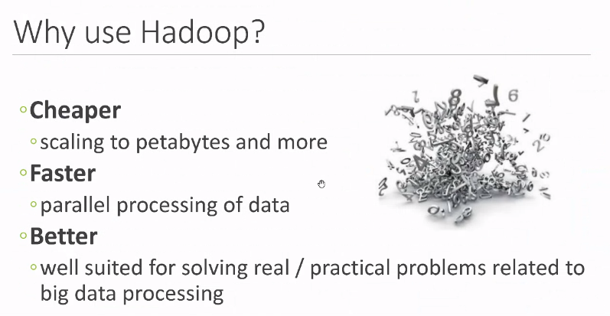

Apache Spark

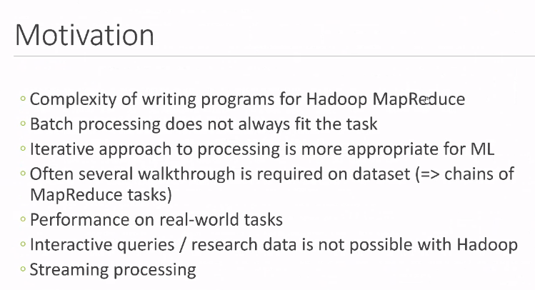

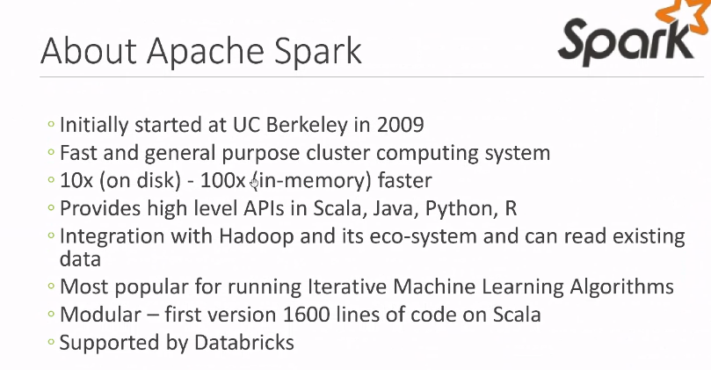

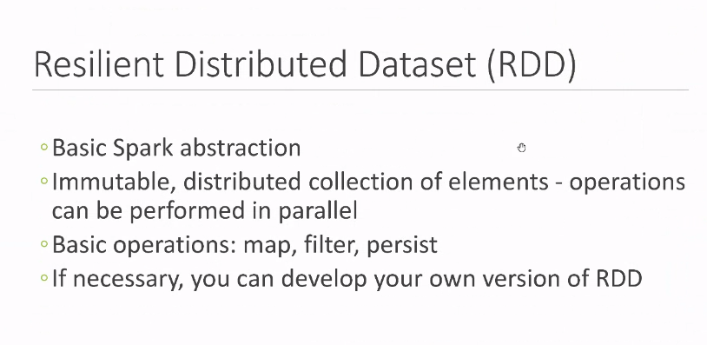

Коллекция эл-ов, физически может быть на харде, ии на отдельном сервере или распределенная по серверам. Но в коде отображается как массив, можно работать как с масивом.

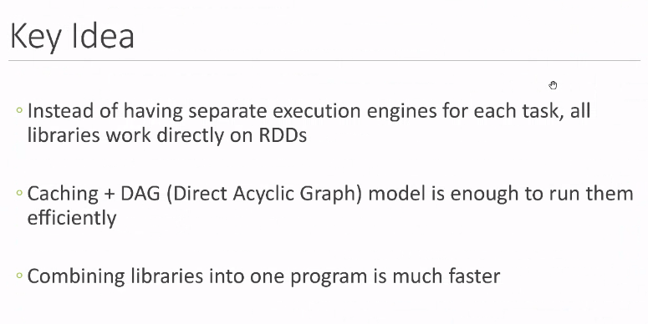

DAG – направленый ацикличный граф. Т.е. все операции над RDD выстраиваются ввиде графа. Вот когда нажо записать результат, только тогда происходит выполнение этого графа. + Имеется кэширование, чтобы не повторять методы.

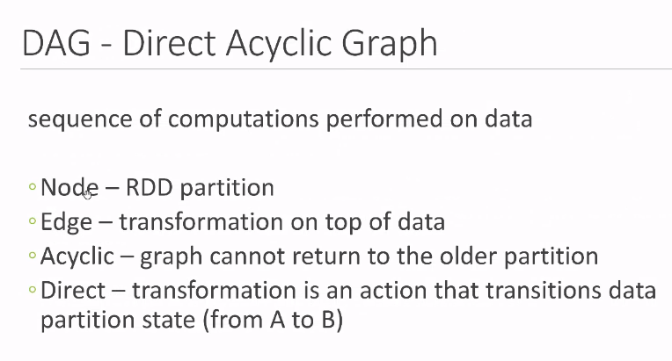

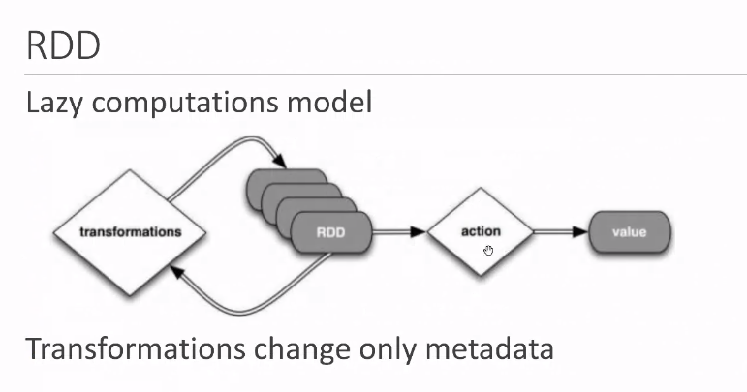

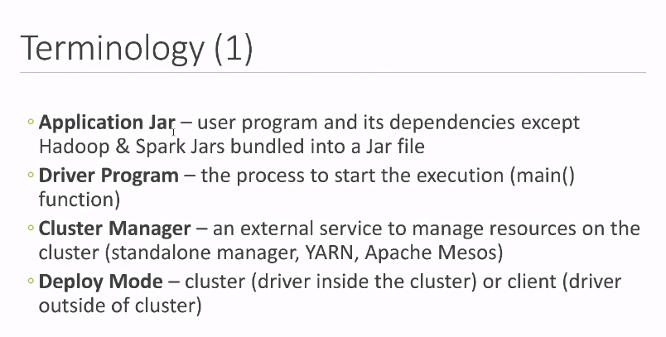

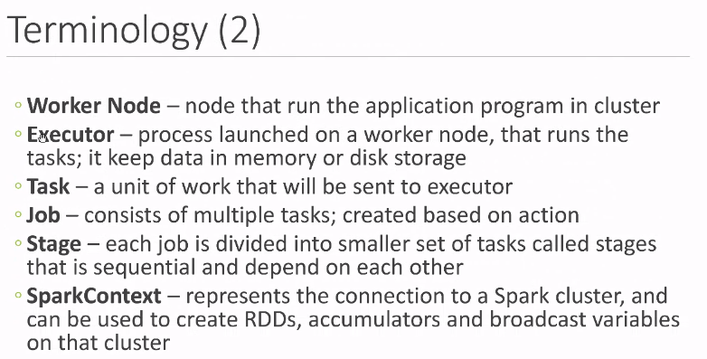

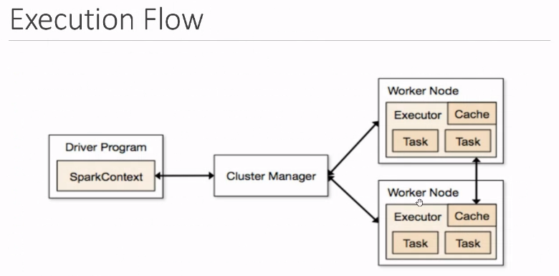

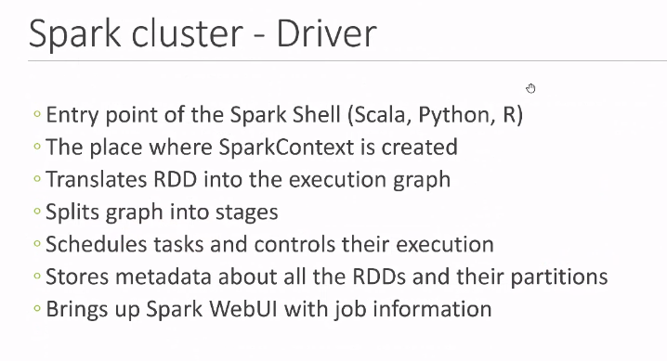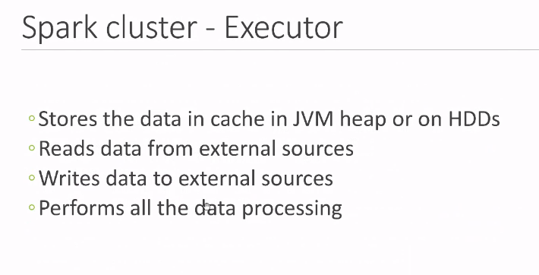

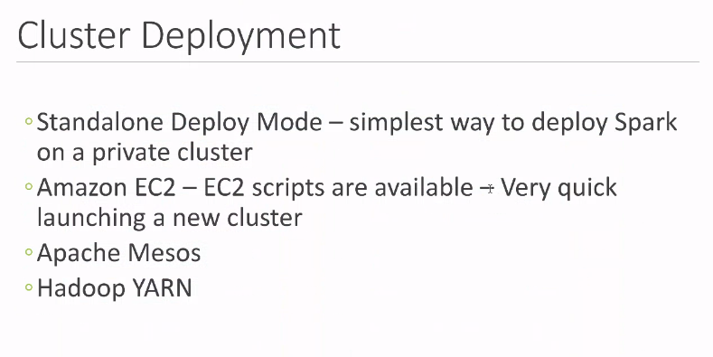

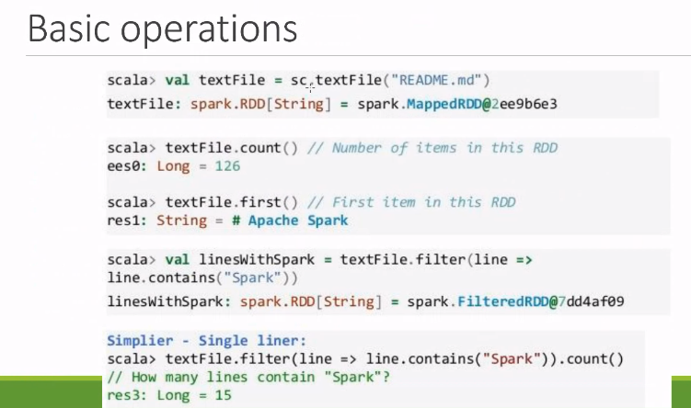

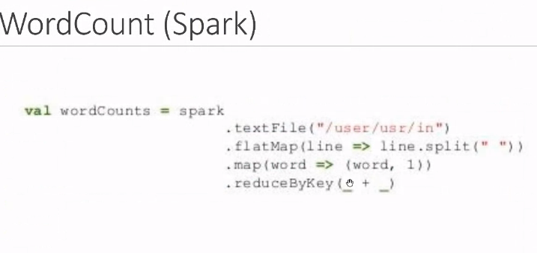

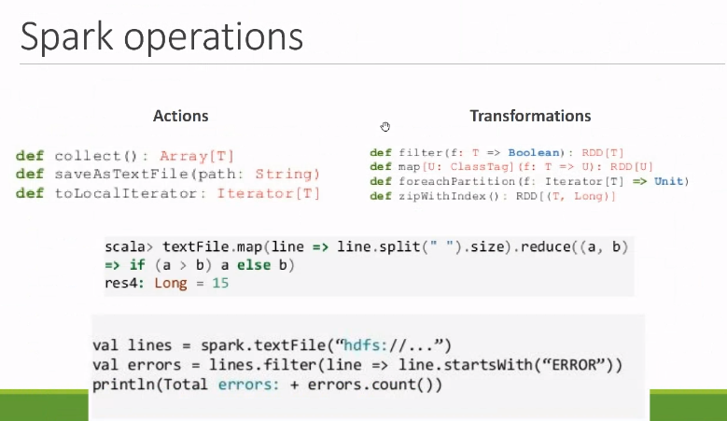

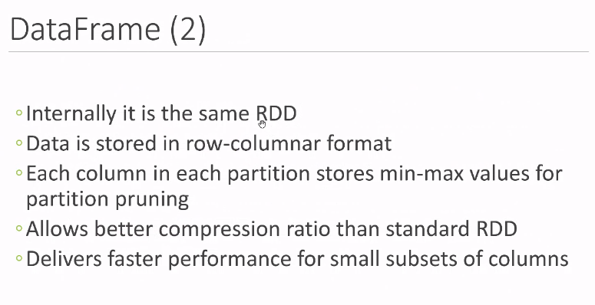

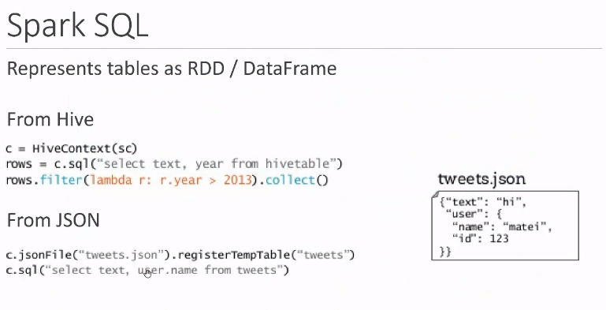

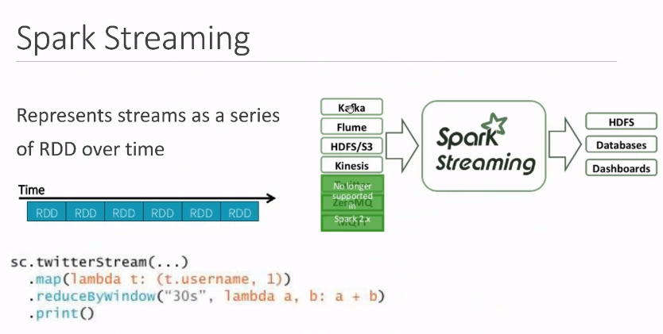

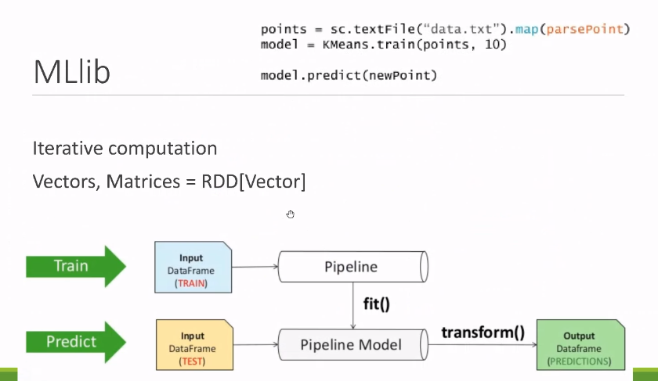

**Лекция 6.**

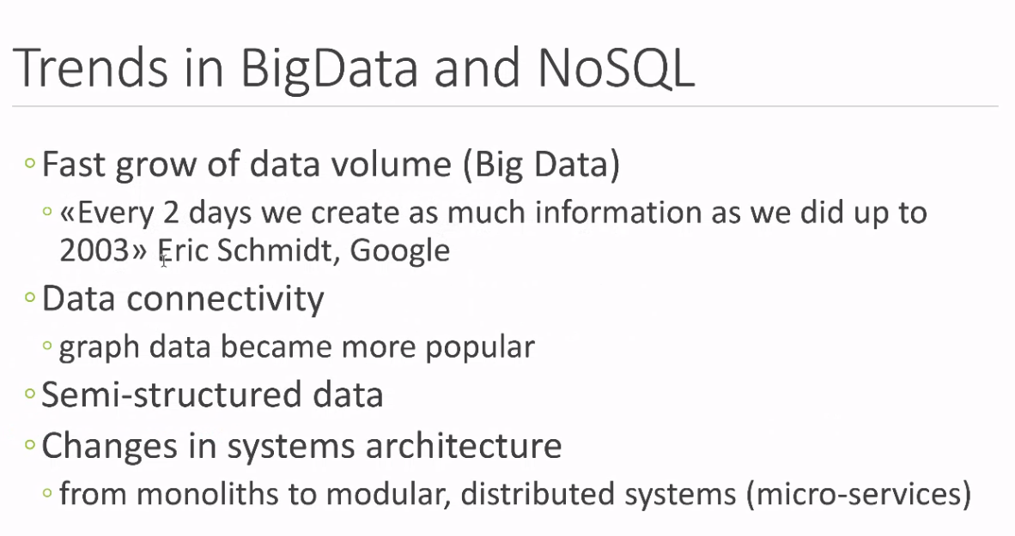

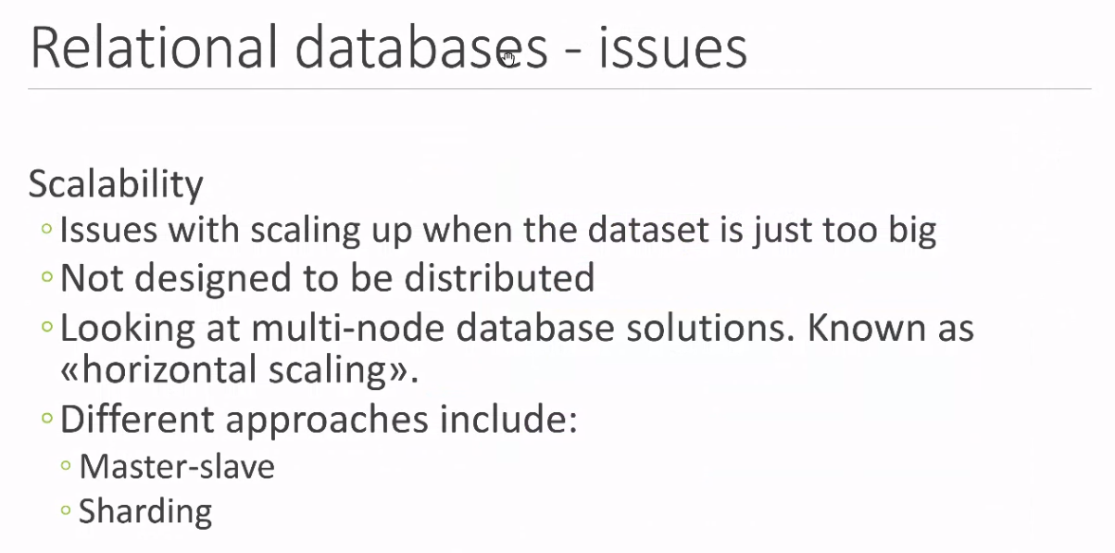

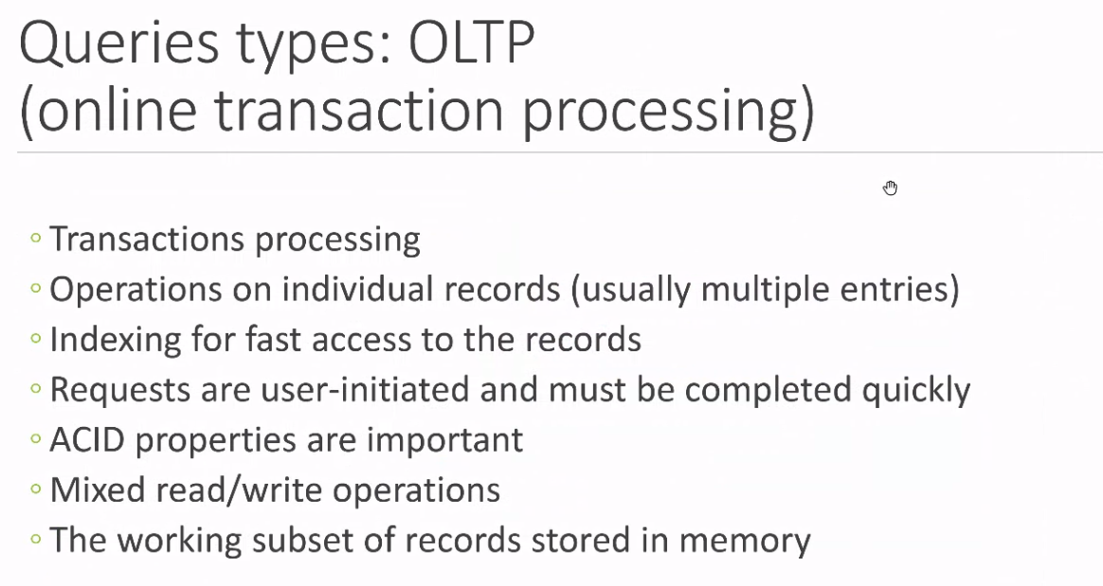

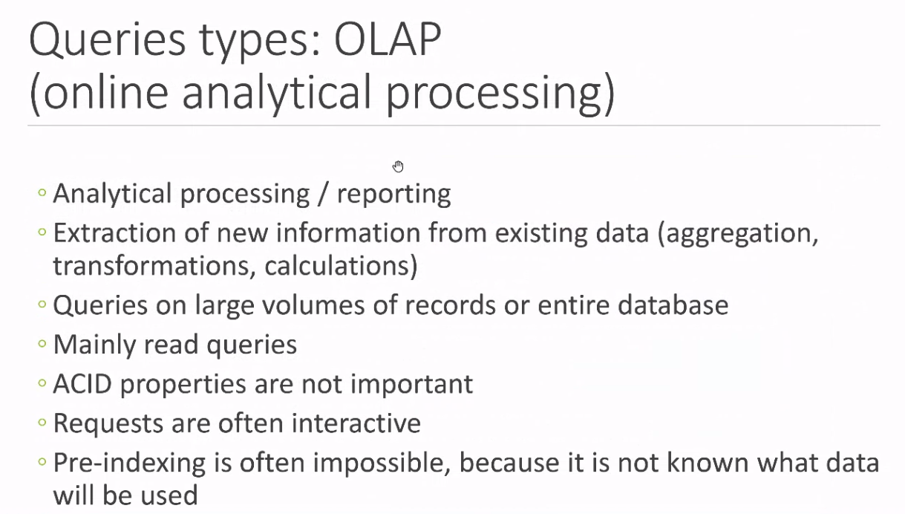

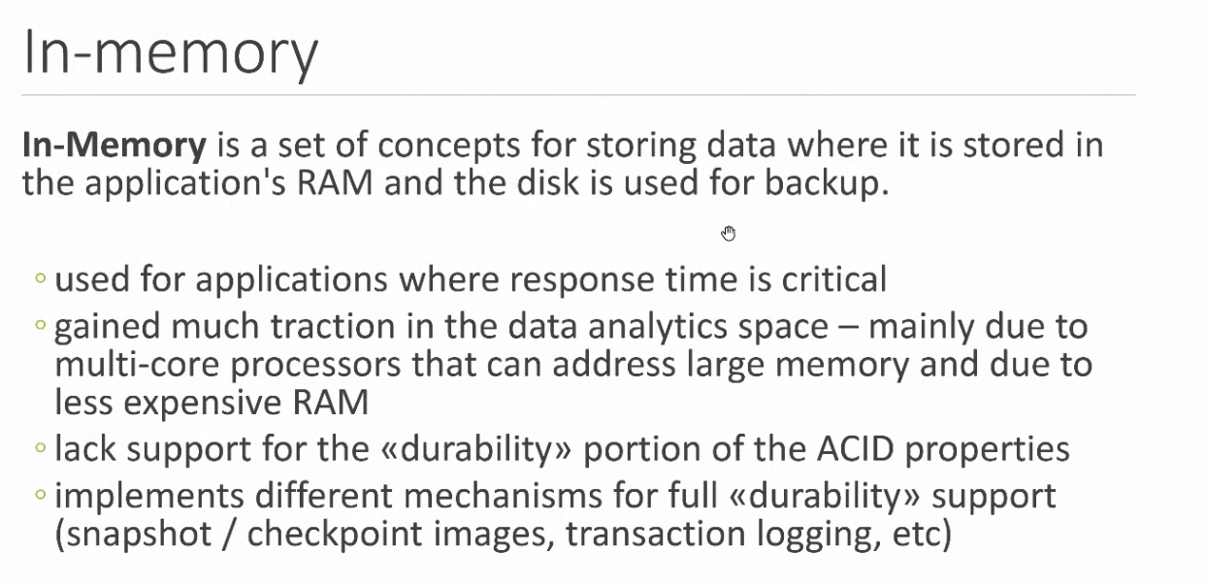

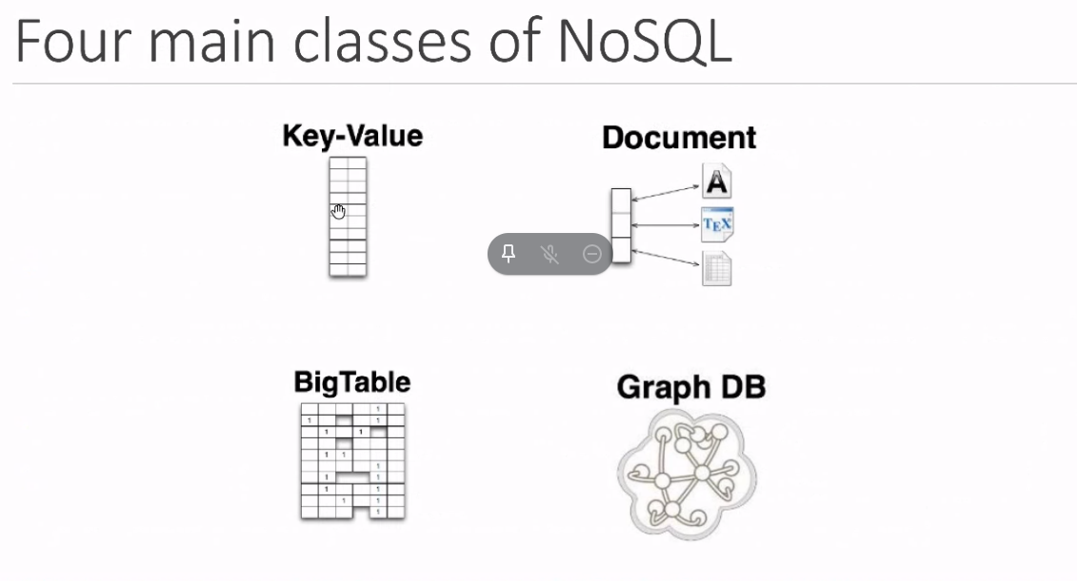

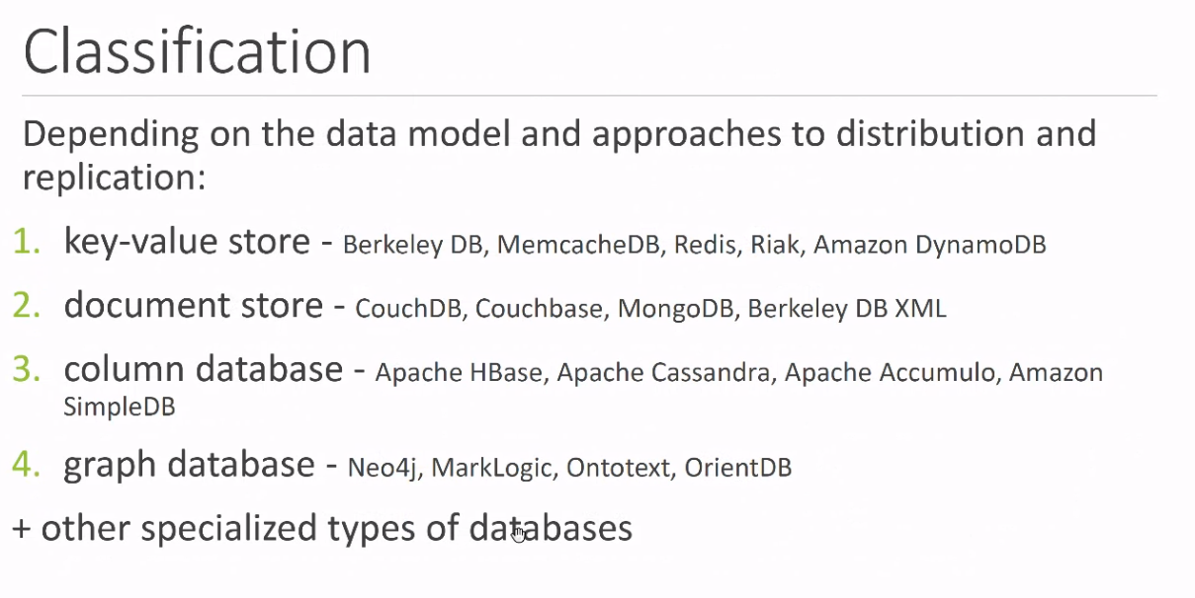

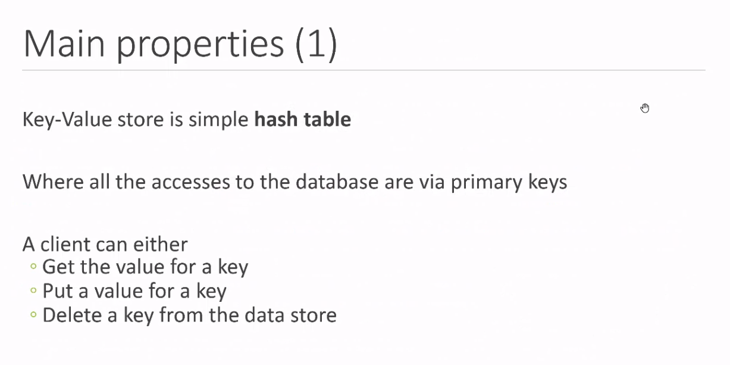

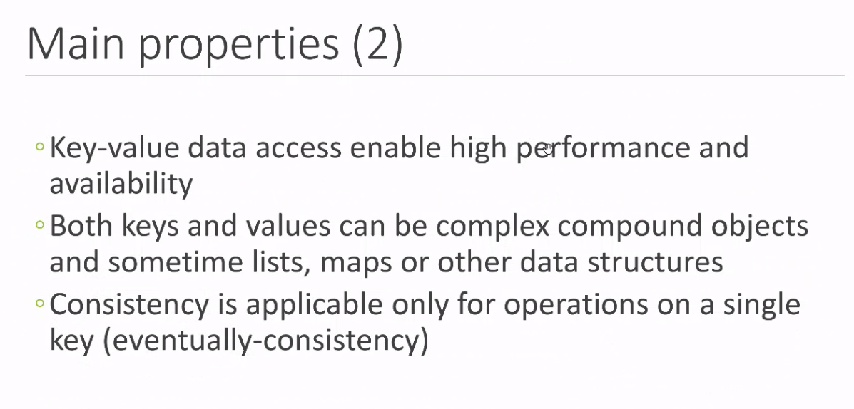

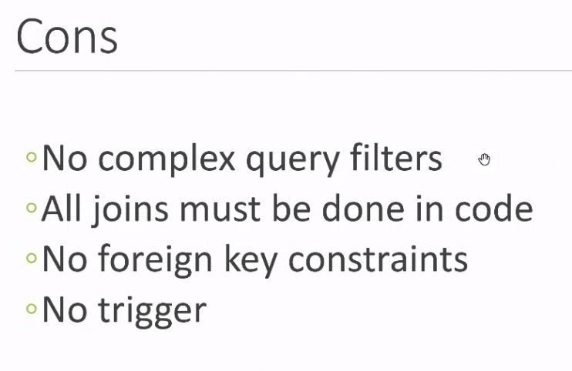

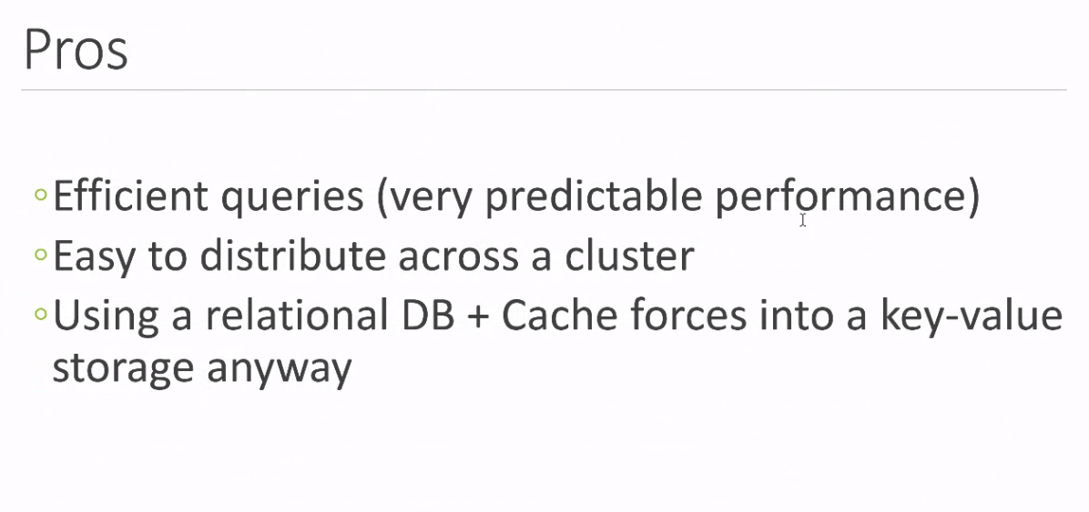

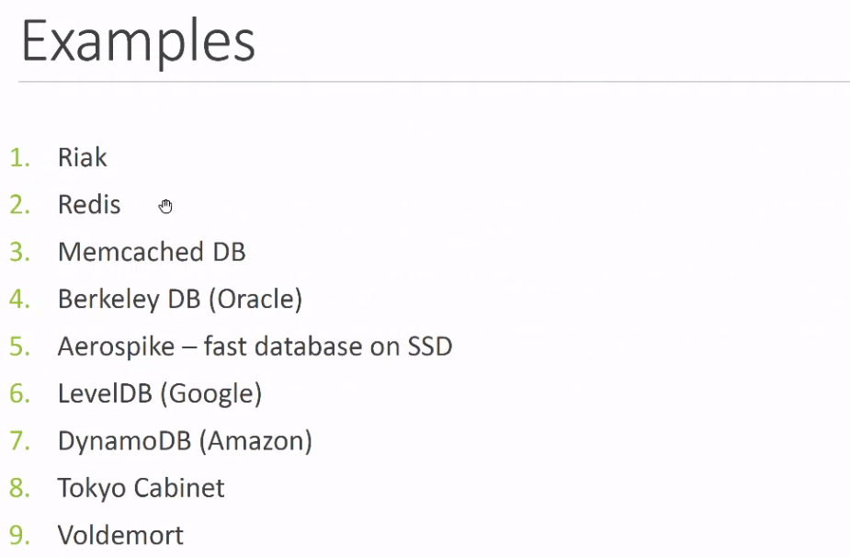

Документные БД

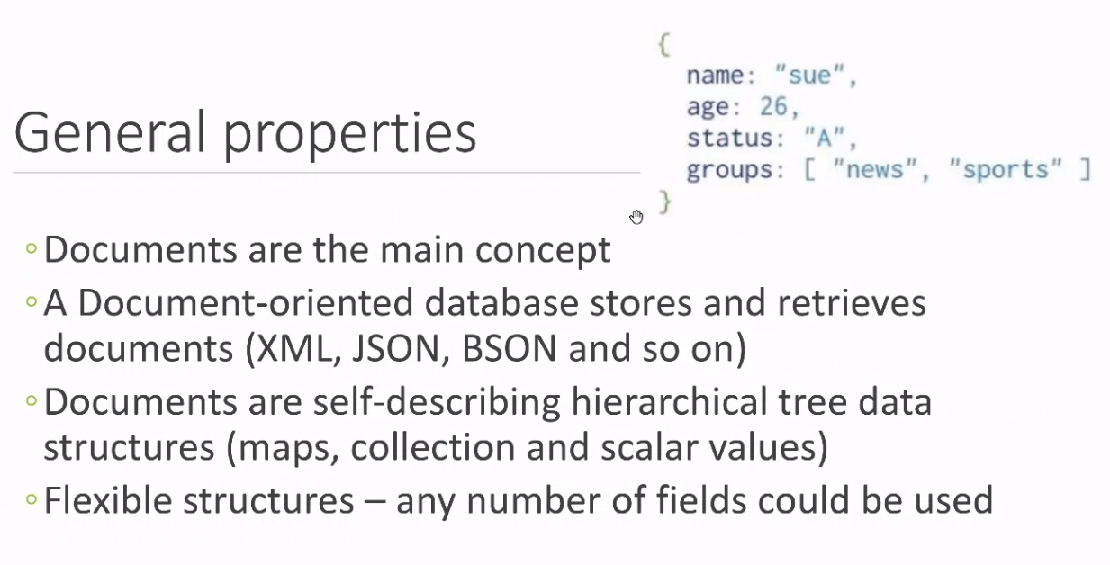

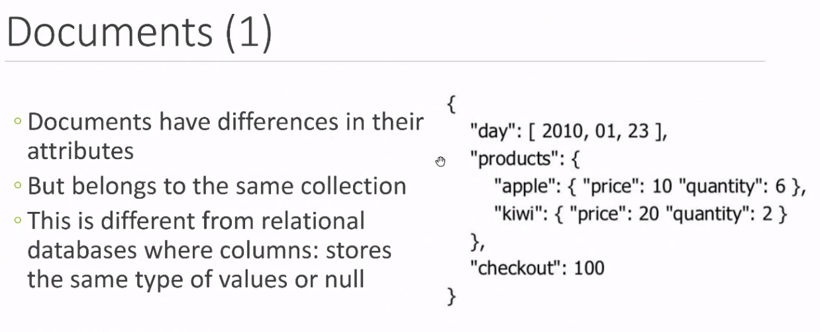

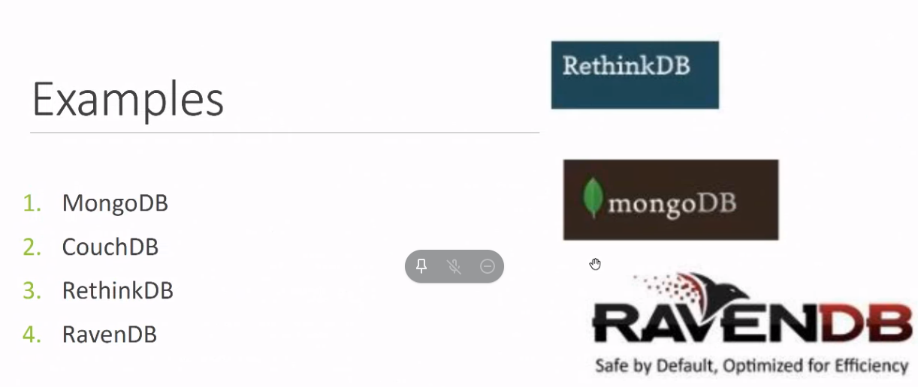

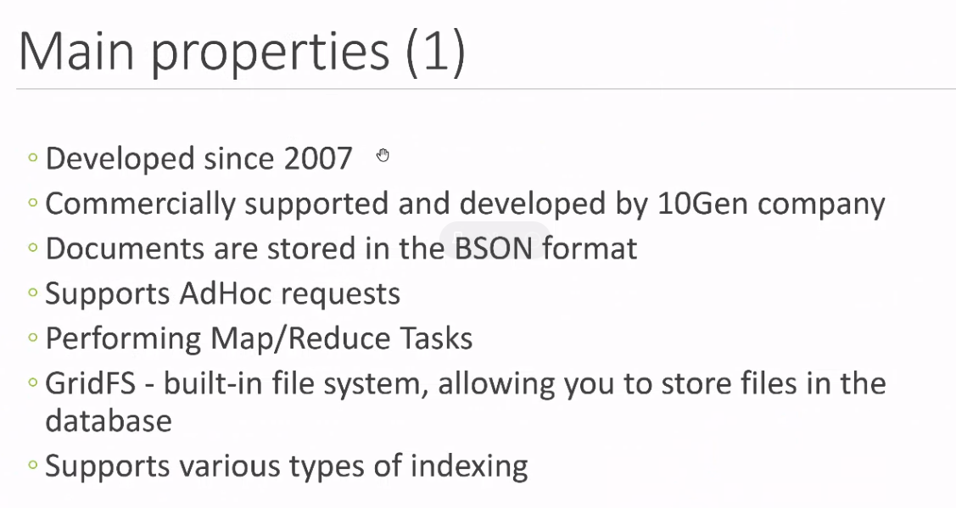

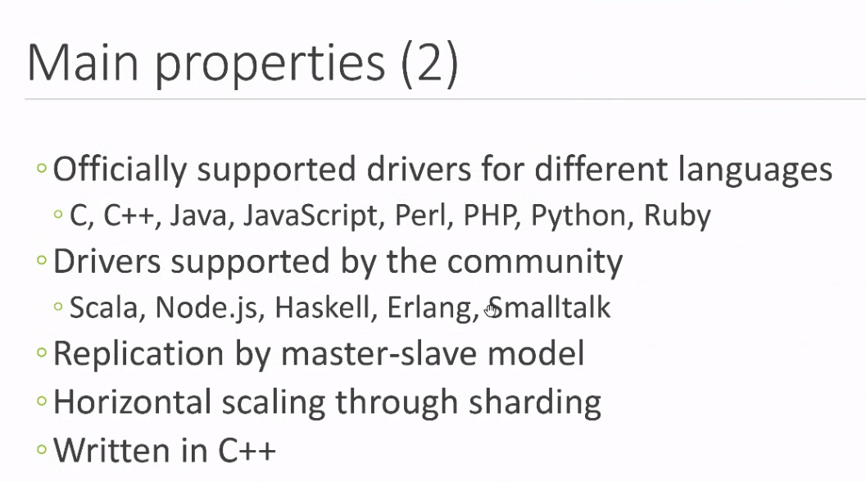

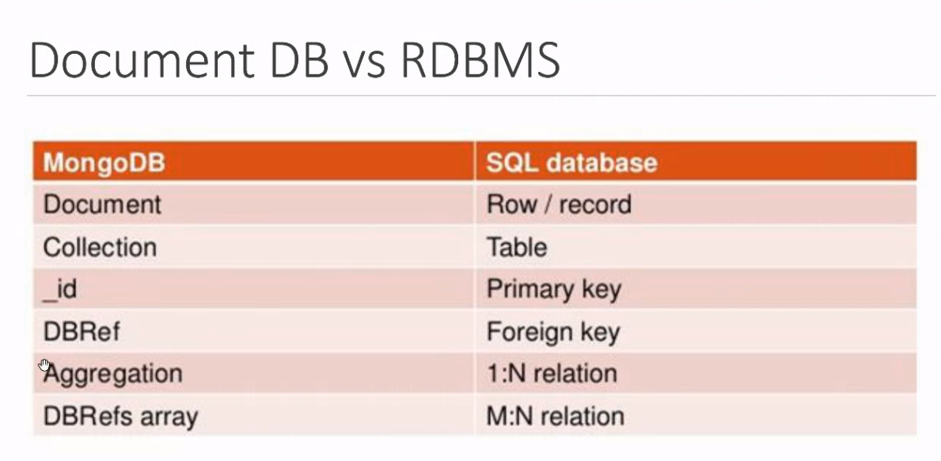

Агрегация: 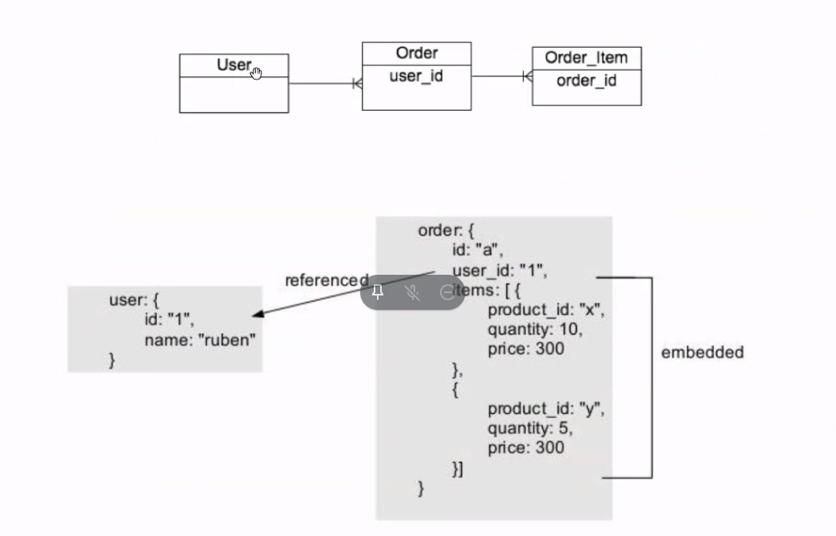

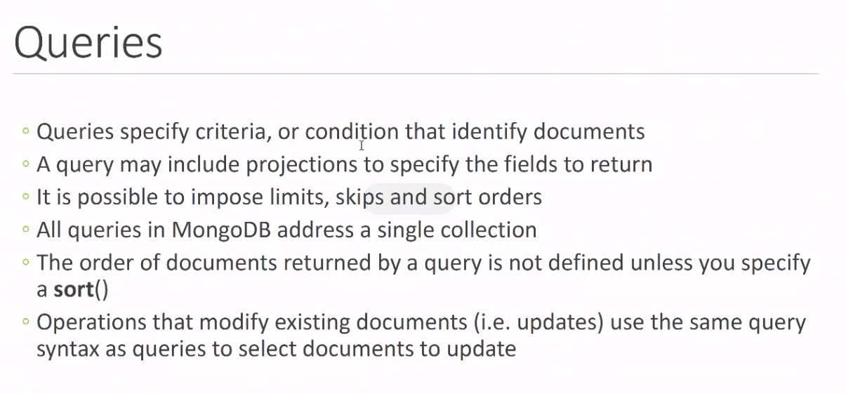

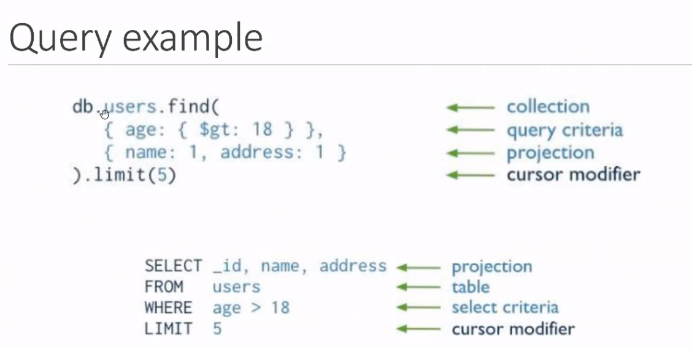

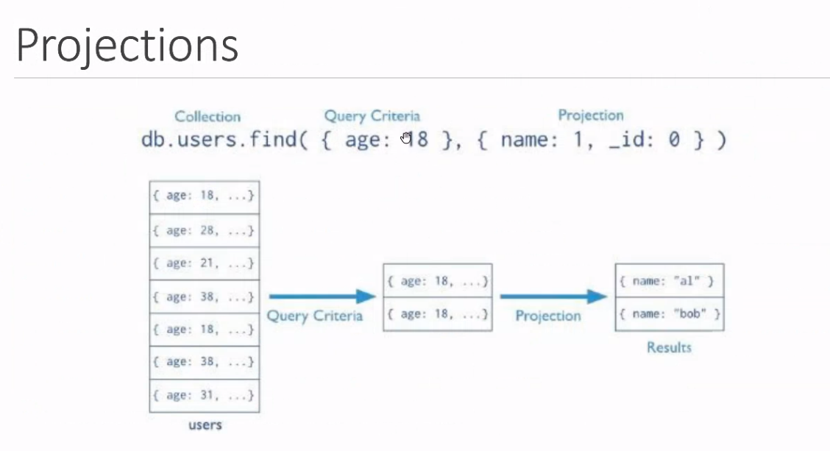

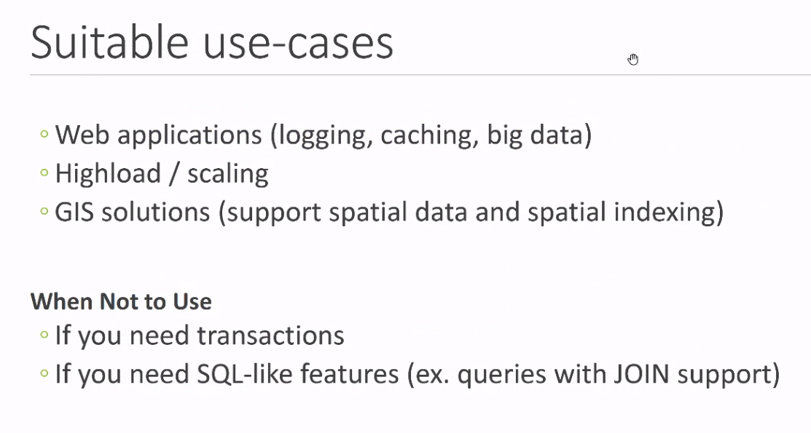

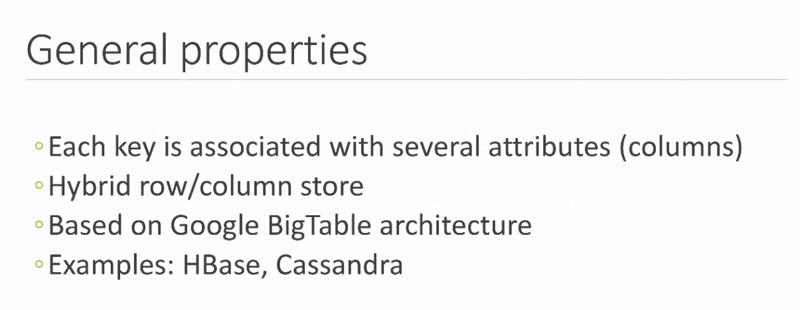

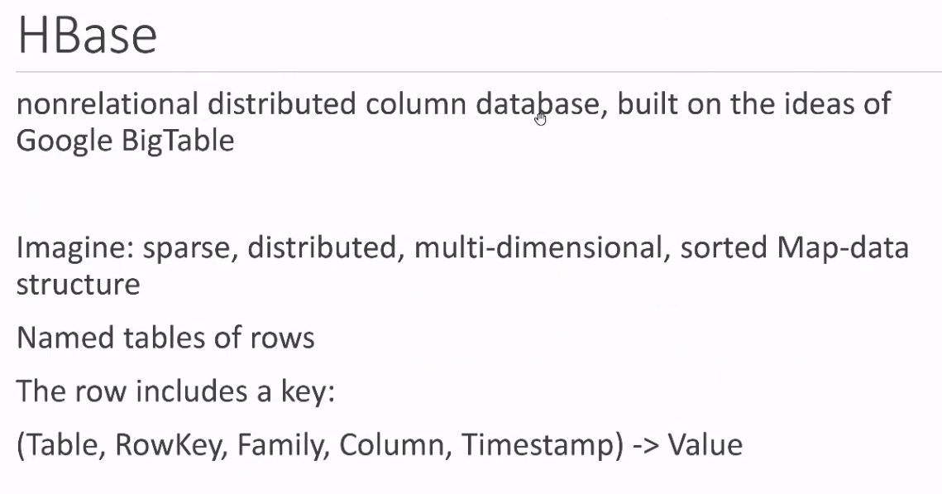

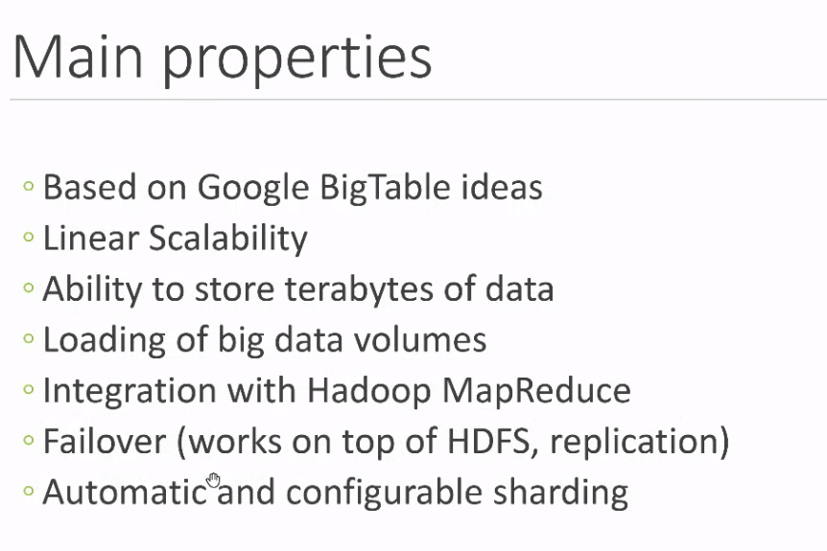

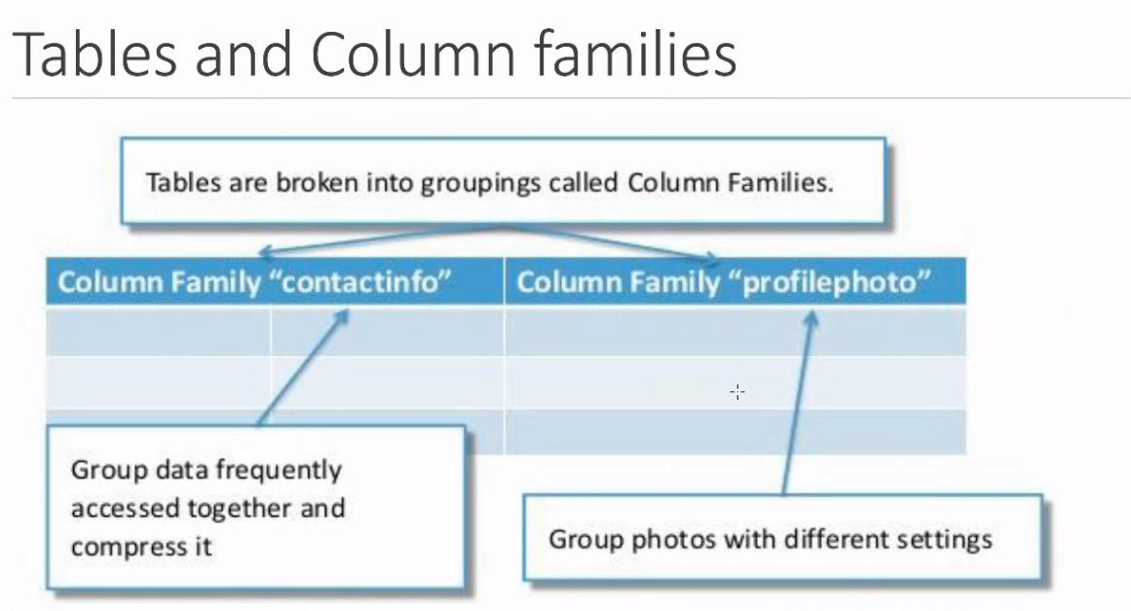

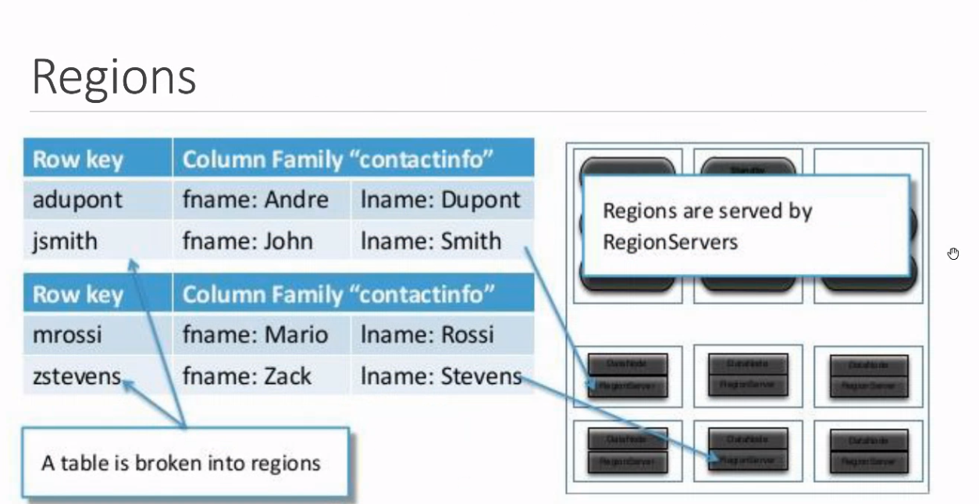

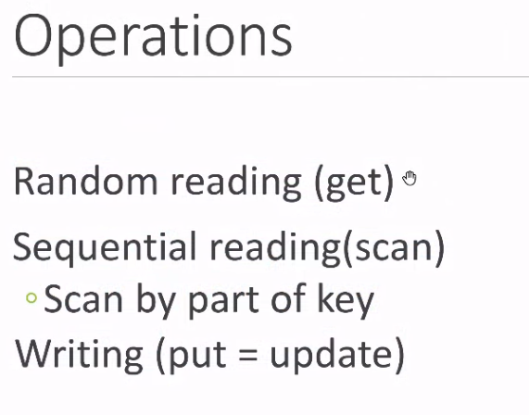

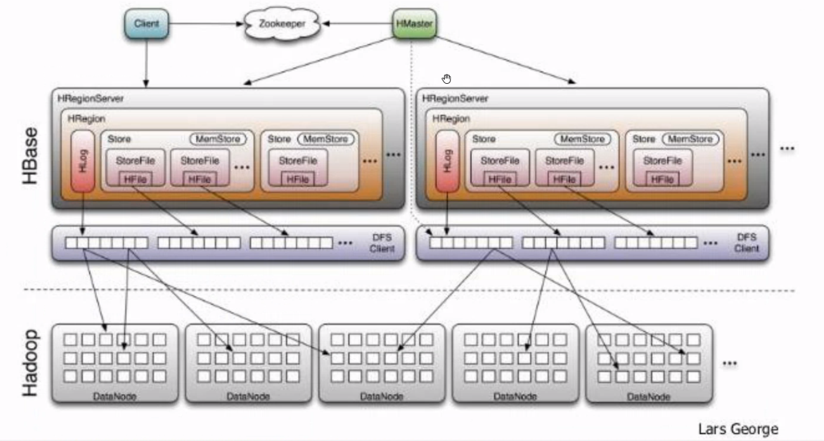

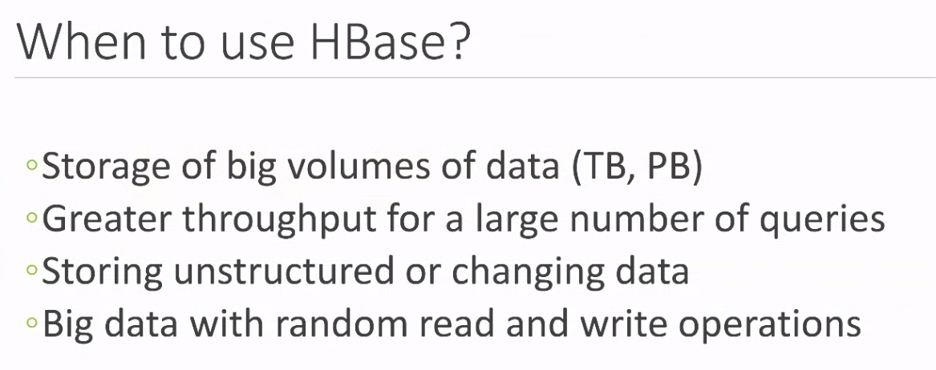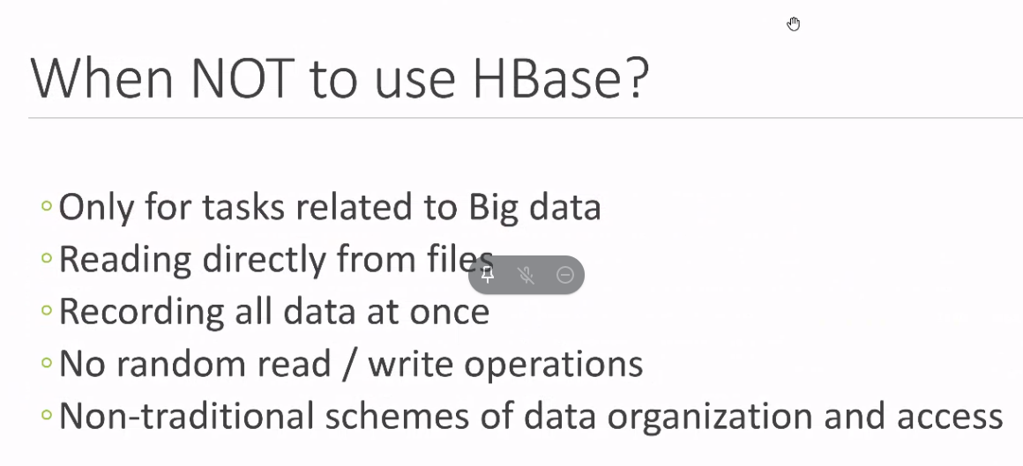

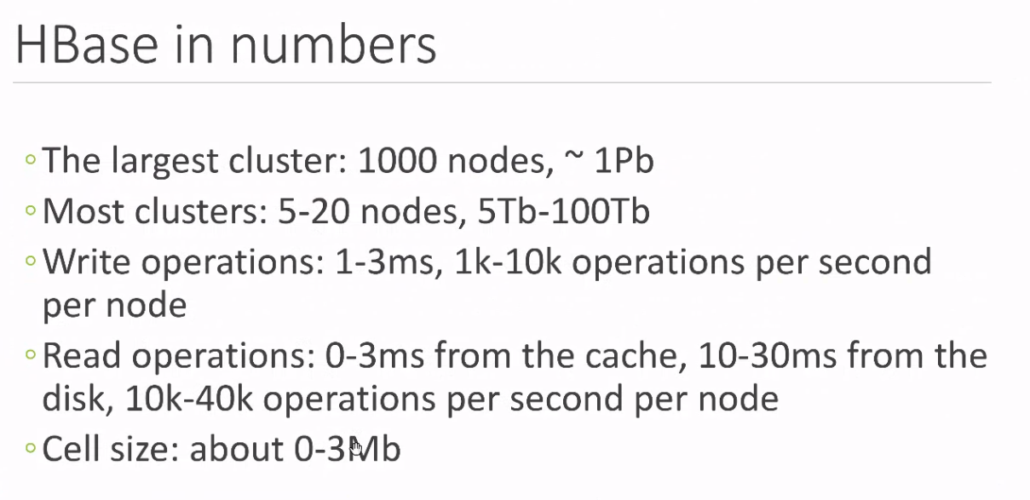

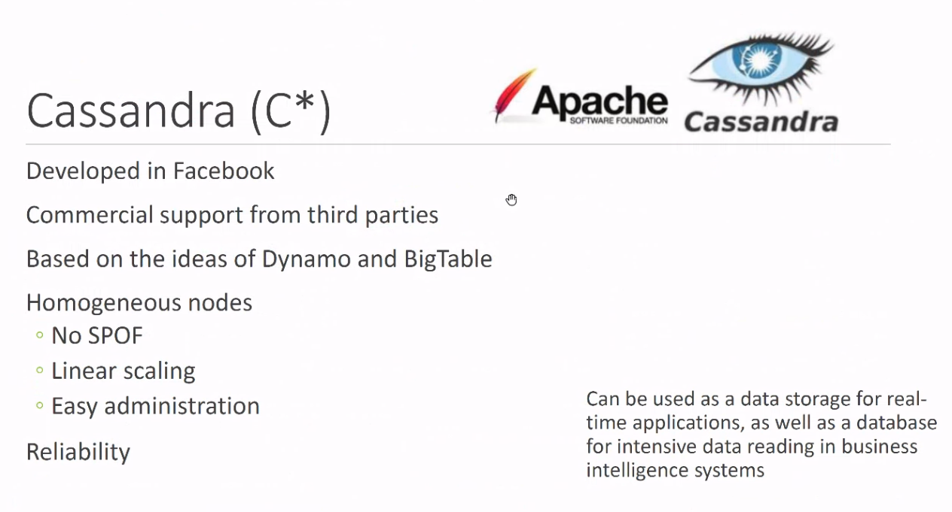

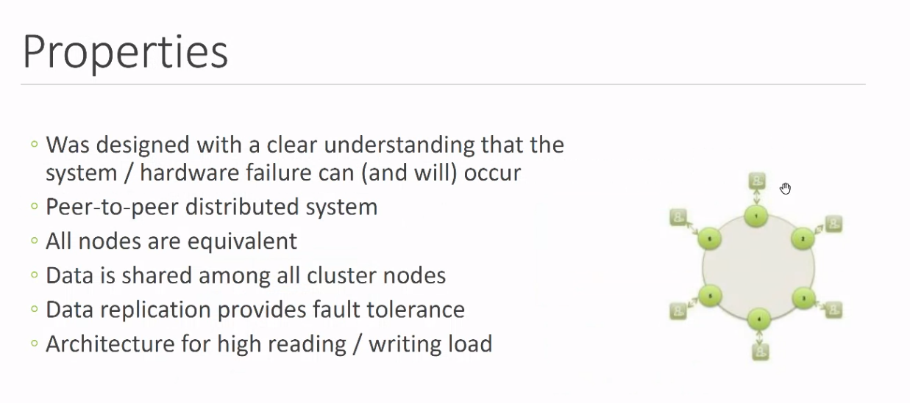

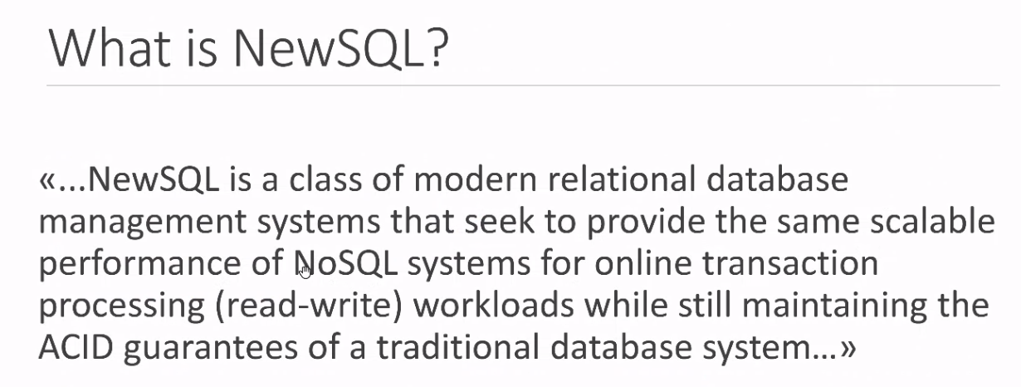

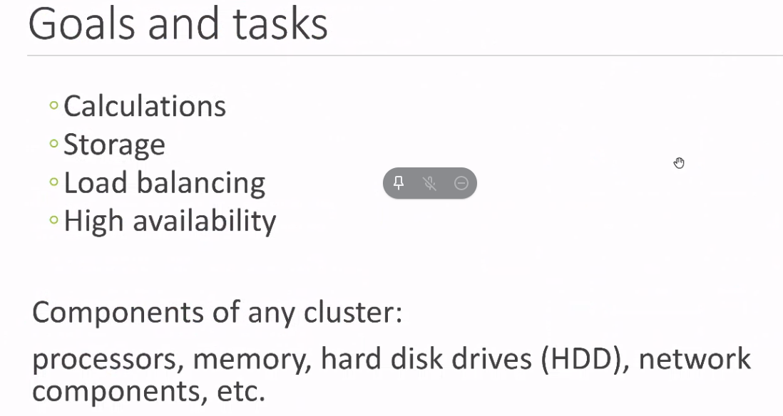

Load balancing – балансировка нагрузки.

